Конспект Коррекционно – развивающего занятия «Радость, грусть»

Автор: Тихомирова Оксана Николанвна

Педагого – психолог ГОКУ «СКШ № 33 г. Братска» (Государственное общеобразовательное казенное учреждение Иркутской области
«Специальная (коррекционная) школа № 33 г. Братска»)

Цель: обучать распознаванию и описанию чувства радости
Задачи:
- закреплять знания детей об эмоциях человека и важности их в жизни;
- развивать коммуникативные навыки учащихся, руководствуясь принципами доверия, поддержки;
- развивать речь детей и обогащать словарный запас
- создавать положительное эмоциональное настроение.
Ход занятия
1 Организационный момент
Здравствуйте ребята! Я рада вас видеть. Начнем наше занятие. Я передаю по кругу камушек, с пожеланием «Женя я рада тебя видеть» и т.д.
2. Основной этап
Сегодня мы продолжим разговор об эмоциях и чувствах, которые испытывает человек.
Ситуация:
Мальчик Петя сидел дома, ему было скучно, вдруг постучали в дверь, он открыл, а на пороге стоял папа и в руках у него была огромная красная машина. Какое чувство испытал Петя
Радость. Вам знакомо это чувство? Как вы думаете Это положительное чувство или не? Вы часто радуетесь? Назовите последнюю ситуацию когда вы радовались. Радость можно выразить разными способами: словами, мимикой, а также цветом.
Смайлики радости разных цветов (Приложение1)
Давайте придумаем образ радости
Если бы радость имело цвет она была бы …….
Если радость имела бы вкус ……………
Если бы ее можно было потрогать какой она была бы на ощупь….
Если бы радость издавала какой нибудь звук то каой…………..
Молодцы
Ситуация:
Петя проснулся очень рано, он подошол к окну и видел что за окном хмуро, идет дождь и дует сильный ветер, он понял что не пойдет гулять и ему стало ……..
Тогда противоположное чувство Радости (грусть)
Давайте посмотрим как мы узнаем когда человек радуется или грустит. Просмотр картинки Радостного человека и грустного. Приложение 2
Упражнение. Спрятать нижнюю часть лица и поулыбаться дети должны ответит какую я эмоцию изображаю
Релаксация: Игра «МОРЩИНКИ». Время: 2-3 мин. Цель: избавление от напряжения в забавной форме.
- Несколько раз вдохни и выдохни.
- Широко улыбнись своему отражению в зеркале.
- Наморщи лицо, начиная со лба: брови, нос, щеки.
- Подними и опусти плечи.
- Расслабь мышцы лица.
- Если чувствуешь напряжение, скажи себе: «Спокойно» и успокойся. Расслабь мышцы шеи и плеч.
Игровое упражнение «Грустно или весело»
Я вам говорю ситуацию а вы мне говорите грустно это или весело
- у друга болит голова.
- на улице идёт дождь, дует сильный ветер.
- среди тёплых весёлых дней наступает холодная погода, нам становится как?
- Теплое, солнечное, летнее утро.
- вас наругал учитель.
- Вы поссорились с другом
- у вас день рождение вам дарят подарки.
- Вы помогли маме убрать квартиру
- вы спасли кошку, которая залезла не дерево
- большой, красивый шоколодный торт
Т.О. Мы испытываем радость не только когда нам делают приятно, но и когда мы делаем приятное другим.
Дидактическая игра «Подбери картинку»
Задача: (вариант 1)
- Формировать умение дифференцировать эмоции по ситуации
Я раздам вам картинки, а вы должны их разложить под двумя пиктограммами. Что это за пиктограммы? (грусть и радость). Теперь я показываю вам картинку, а вы составляете предложение.
- Саша грустит, потому что на улице идет дождь.
- Света радуется, потому что ей подарили цветы. И т.д.
Вариант 2
Я вам раздам по картинки а вы должны придумать по ней историю, но каждая история должна закончиться фразой
И ЕМУ СТАЛО …………. (грустно, весело)
«Сад чувства». Время: 5-8 мин. Возраст: от 7 лет.
Цель: активизация чувств Достижение сосредоточенности.
- Все, что написано дальше, кто-то должен читать или рассказывать. Можно включить классическую музыку.
- Сядь поудобней в кресло и закрой глаза. Представь, что ты входишь в заброшенный сад. Где давно никто не наводил порядок, все поросло травой, на земле лежат старые опавшие листья. И становишься его садовником.
- Тебе хочется очистить сад от мокрых листьев и веток, ты видишь на тропинке лежат старенькие грабли и садовые инструменты, ты берешь их и начинаешь свою работу. Ты подстригаешь разросшуюся траву и срезаешь старые ветви. Сгребаешь старую сухую траву , заглядываешь в каждый уголок сада и везде наводишь порядок. Сажаешь новые цветы и кустарники, самые разные.
- В саду становится светлее и чище, он наполняется прекрасными звуками: ты слышишь жужжание пчел, пение птиц, отдаленный шум водопада, тебе становится легко и свободно дышать, ты улыбаешся.
- Ты ощущаешь свежий запах травы, чистого воздуха, благоухание цветов.
- Ты видишь бревно и садишься на него отдохнуть.Опускаешь руки с края бревна, и косаешься прохладной влажной земли.
- Ты можешь надолго остаться в этом саду, он так много дарит тебе в благодарность за маленькую заботу. Все а чувств говорят тебе, что этот сад совершенен, и ты можешь прийти в него в любое время. Он цветет в твоем воображении, и каждый день там появляются новые ростки и цветы.
- Несколько раз глубоко вдохни и выдохни, ощущая аромат воздуха. Медленно открой глаза. Если хочешь - можешь Нарисовать сад или заняться чем-нибудь другим.
Заключительная часть
Задача:
- Итоговая рефлексия
- Итог занятия.
Беседа по вопросам.
Какие эмоции нас посетили на занятии?
Какая эмоция вам лучше нравится «радость» или «грусть»?
Если я вам скажу, что сейчас вас ждет приятный сюрприз, то вы загрустите или обрадуетесь?
- С какой эмоцией вы уйдете с занятия «радости» или «грусти»?

Приложение 2

Прил 3
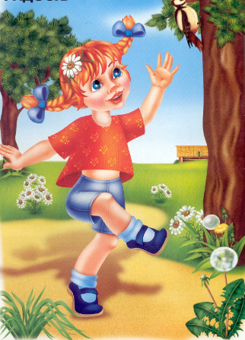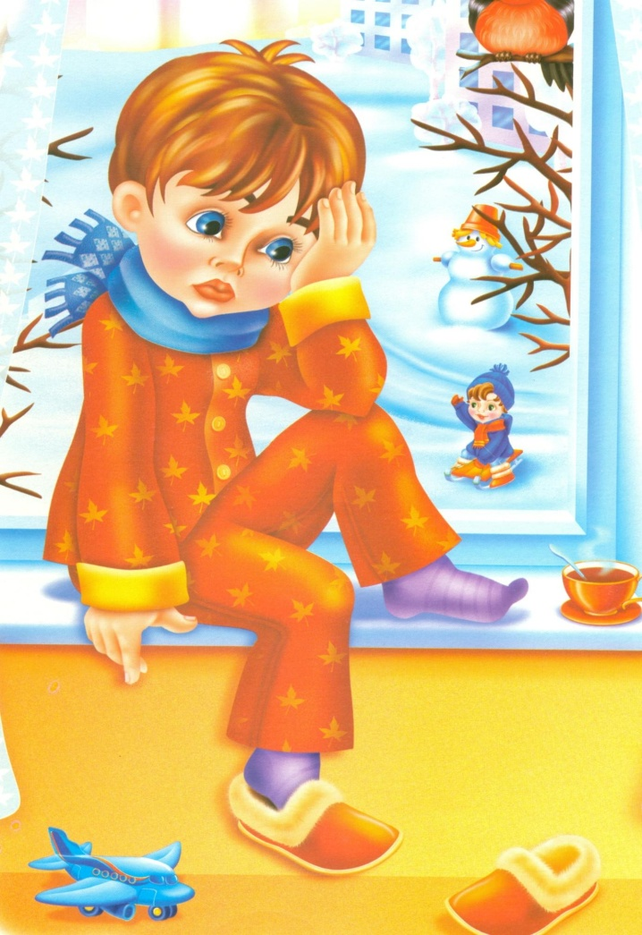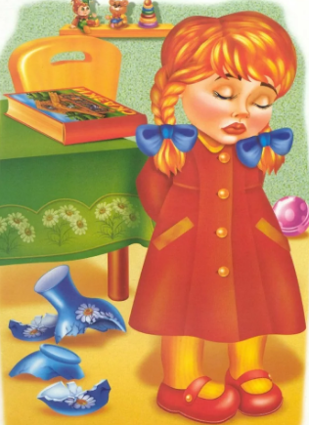

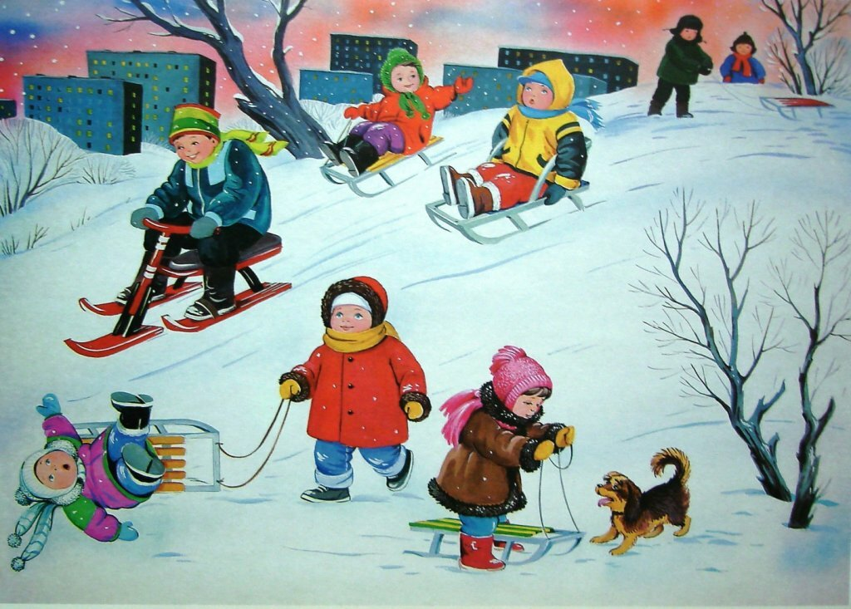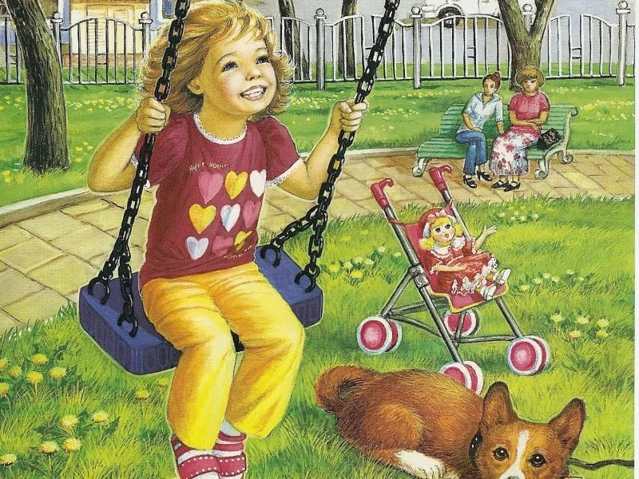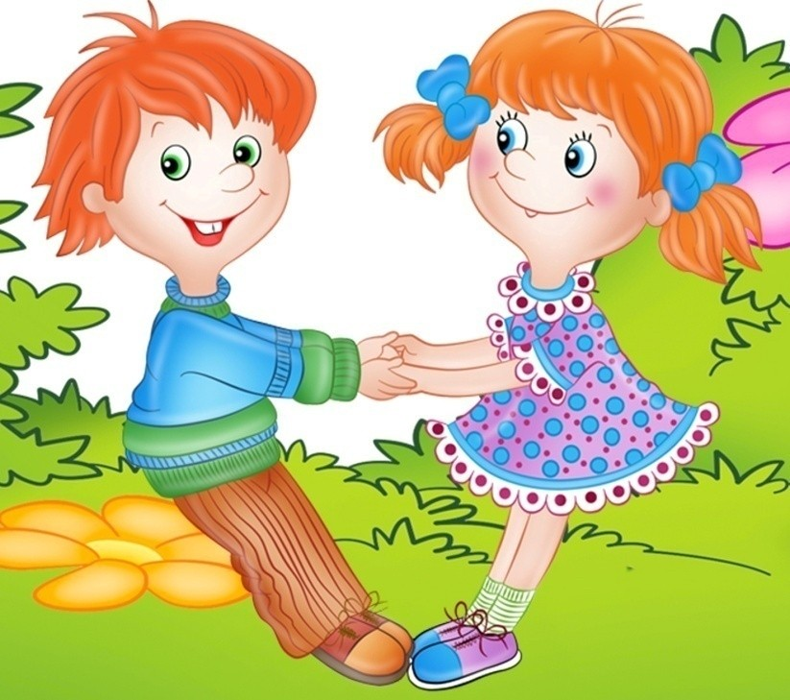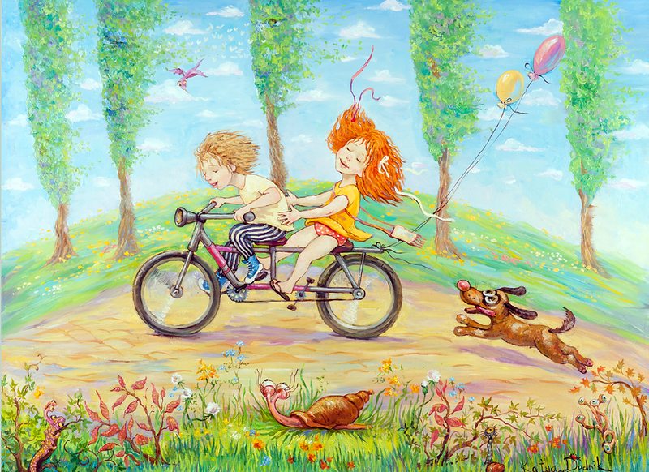
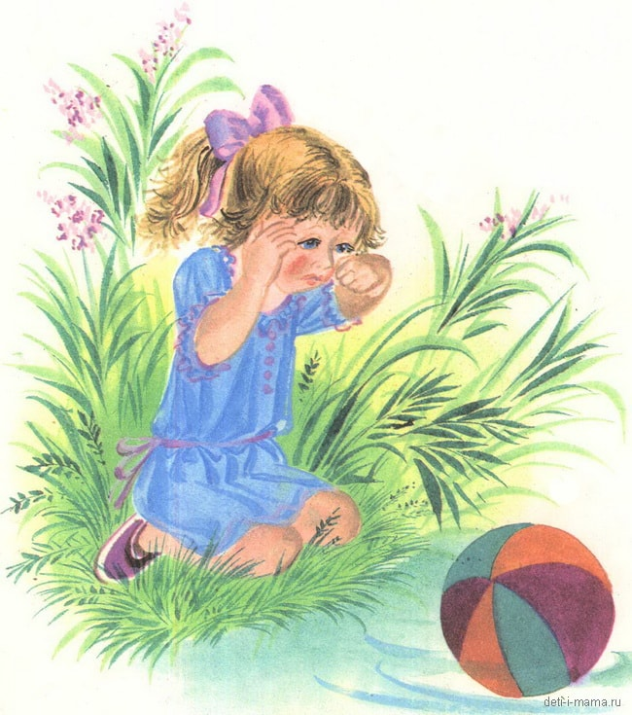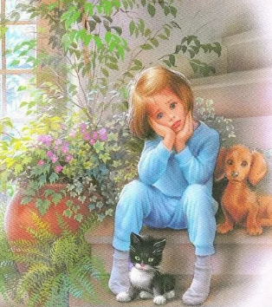
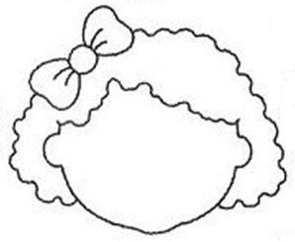

Список используемых источников
- Амбросьева. Н.Н. Классный час с психологом: сказкотерапия для школьников. М : 2006 г.
- Дереклеева Н.И Модульный курс учебной и коммутативной мотивации учащихся или Учимся жить в современном мире. – М. : ВАКО, 2006
- ХухлаеваО.В.,Лабиринт души. Терапевтический сказки. – М.: Генезис, 2005
- Микляева А.В. Я – подросток. Программа уроков психологии. – СПб.: Издательство «Речь», 2011
- Фопель К. Как научить детей сотрудничать. Психологические игры и упражнения: практическое пособие: в 4т М.:2010
- Хухлаева О.В. Тропинка к своему Я: Уроки психологии в средней школе. – М.: Генезис, 2005

